目录
一、使用同一手机号码与两个及以上平安易宝专属账户存在绑定关系的会员 1
1.1登录后提示 1
1.2安全验证流程 2
二、仍未与自有的同名银行借记卡账户进行绑定的会员 4
2.1登录后提示 4
2.2安全验证流程 5
三、所绑定银行借记卡账户不在平安银行认可的14家银行账户范围内的会员 8
3.1.登录后提示 8
3.2安全验证流程 8
四、所绑定的银行借记卡账户未能通过平安银行系统验证或人工审核的会员 8
4.1登录后提示 8
4.2安全验证流程 9
五、温馨答疑 9
PS：点击相关栏目名可以进行快速跳转

一、使用同一手机号码与两个及以上平安易宝专属账户存在绑定关系的会员
1.1登录后提示
登录平安易宝系统，进入首页会有提示： “经系统检测，您的注册手机号被多个易宝账号共用，为进一步维护您正常使用服务的安全和便利，请您配合修改注册手机号码，谢谢！”
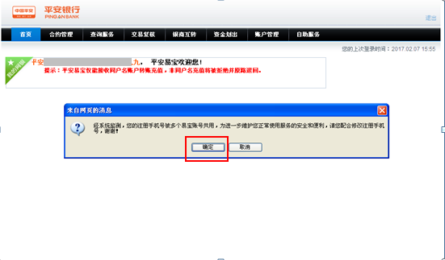
1.2安全验证流程
第一步：点击“确定”（如上图）或点击：“自助服务——修改手机号码” 进入修改手机号码页面；
第二步：输入新鉴权银行卡号、修改后手机号码和选择鉴权银行卡所属的分支行。
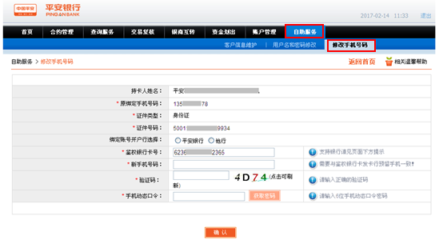
第三步：输入验证码，点击“获取密码”按钮，输入修改后的手机号码动态口令。如下图：
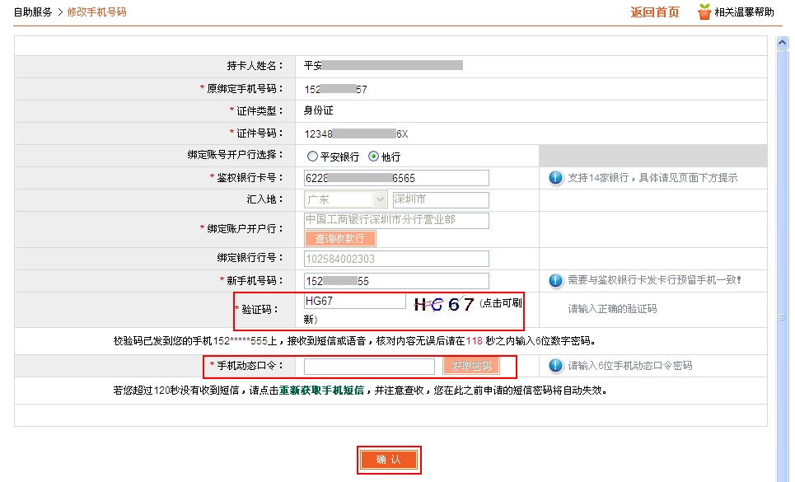
第四步：点击“确认”按钮，提示：请在三个自然日内从您鉴权卡往您易宝账户转入所需金额；

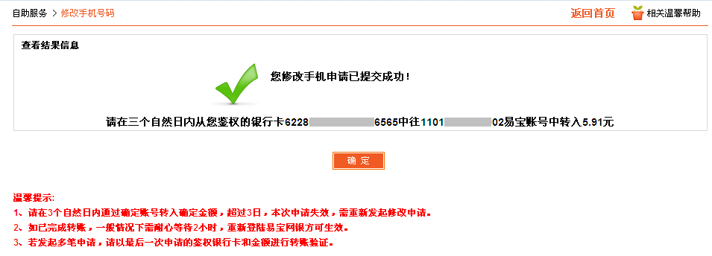
第五步：在三个自然日有效期内鉴权卡转入要求的金额2个小时后即可修改成功，完成手机号修改，账户功能实时恢复。
注意事项：
1.请在3个自然日内通过鉴权银行卡转入要求的金额，超过3个自然日，本次申请失效，如有修改需重新发起修改申请;
2.如已完成转账，一般情况下需耐心等待2个小时，重新登录易宝网银方可生效;
3.若发起多笔申请，请以最后一次申请的鉴权银行卡和金额进行转账验证。

二、仍未与自有的同名银行借记卡账户进行绑定的用户
2.1登录后提示
登录平安易宝系统，进入首页会提示：“经系统监测，您的账户未绑卡，为进一步维护您正常使用服务的安全和便利，请通过“资金转出账户维护”进行绑卡操作。谢谢！”
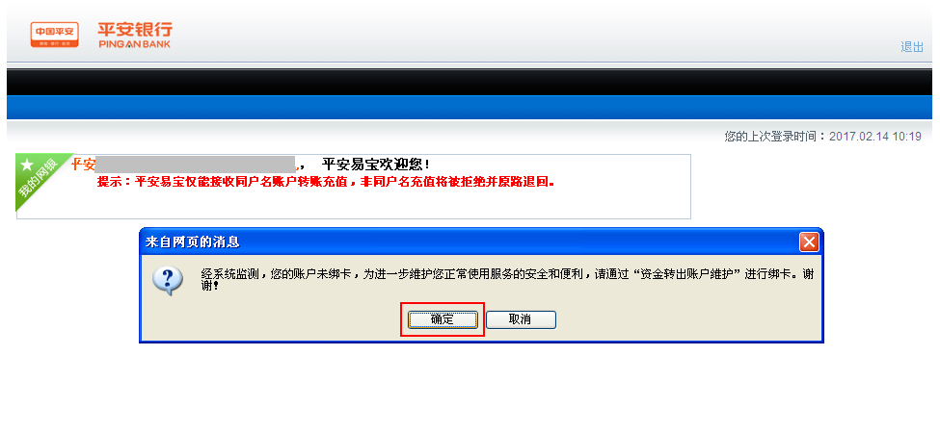2.2安全验证流程
第一步：点击“确认”（如上图）或点击“账户管理——资金转出账户维护——新增”进入绑定借记卡页面：
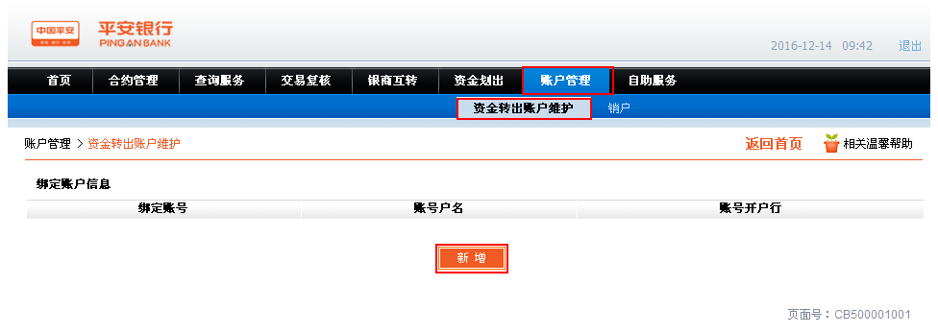
第二步：默认为平安银行卡（如下图）：
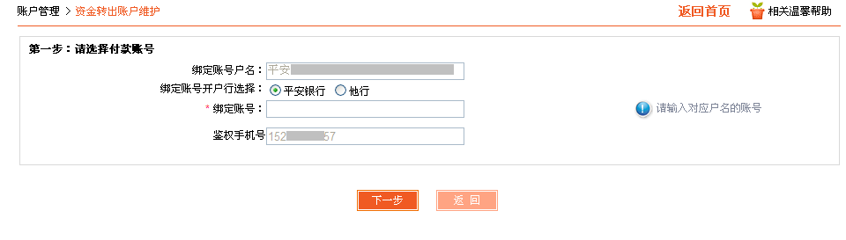
选择平安银行/他行：
（1）默认平安银行卡，输入账号系统即自动判断生成开户网点信息
账号录入：
（2）选择他行，需输入账号并选择银行及开户网点
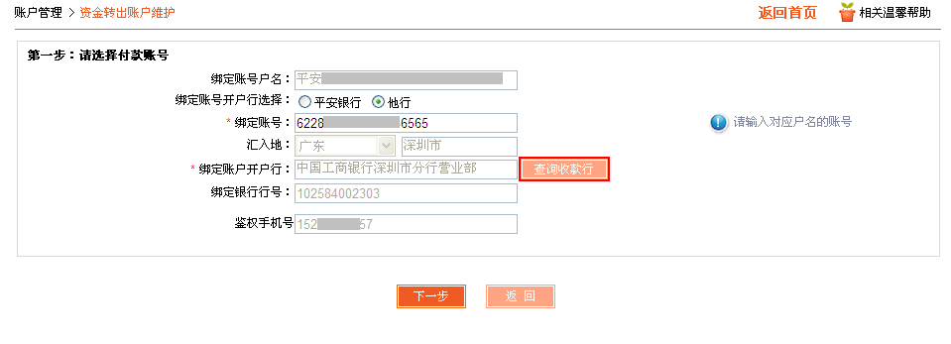
输入账号后，点击选择银行及开户网点，如下图：
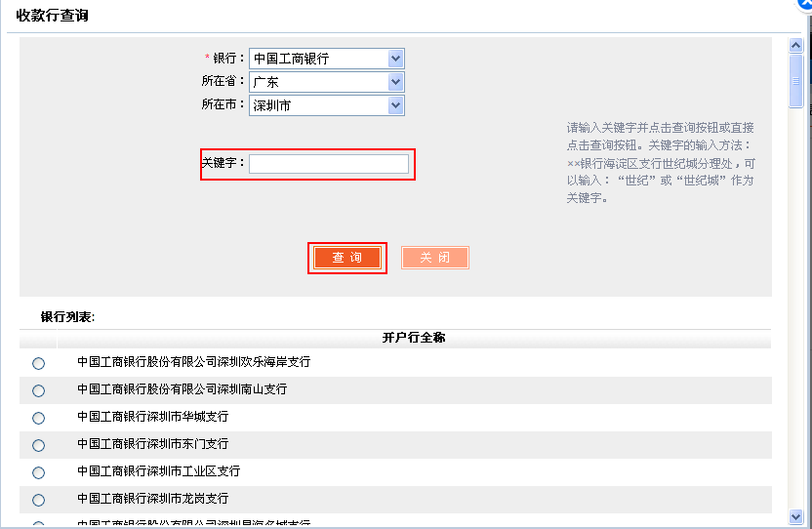
备注：可在以上红色框里输入关键字，点击“查询”选择对应分支行
第三步：银行信息填写完成后，在鉴权手机号填写绑定银行卡在他行预留的手机号码，点击“下一步”如下图：
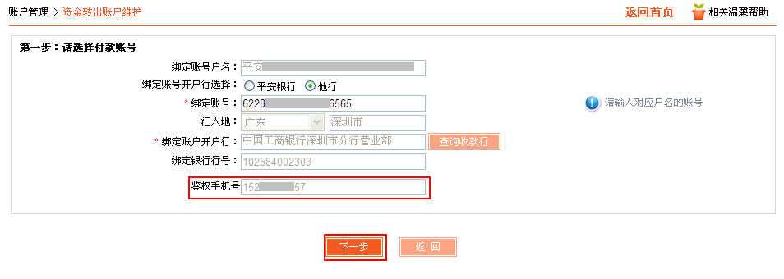
第四步：输入验证码，获取并输入“手机动态口令”，点击“确定”如下图：
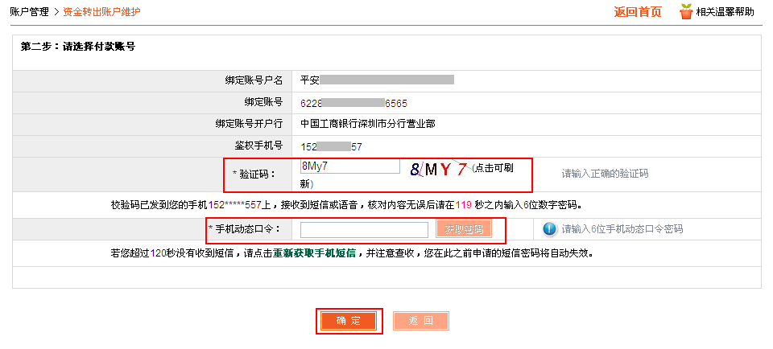
第五步：提示：资金转出账户添加成功
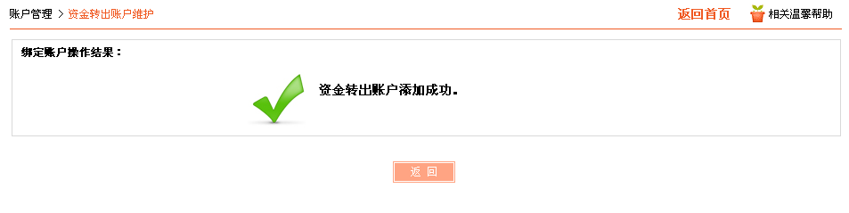
温馨提示：目前平安易宝支持鉴权（绑卡）的14家银行分别为：工商银行、农业银行、建设银行、中国银行、交通银行、浦发银行、民生银行、中信银行、光大银行、兴业银行、北京银行、邮政储蓄银行、上海银行及平安银行。

三、所绑定银行借记卡账户不在平安银行认可的14家银行账户范围内的用户
3.1.登录后提示
登录平安易宝系统，进入首页会提示：“经系统监测，您的账户未鉴权，为进一步维护您正常使用服务的安全和便利，请通过“资金转出账户维护”重新鉴权绑卡。谢谢！”
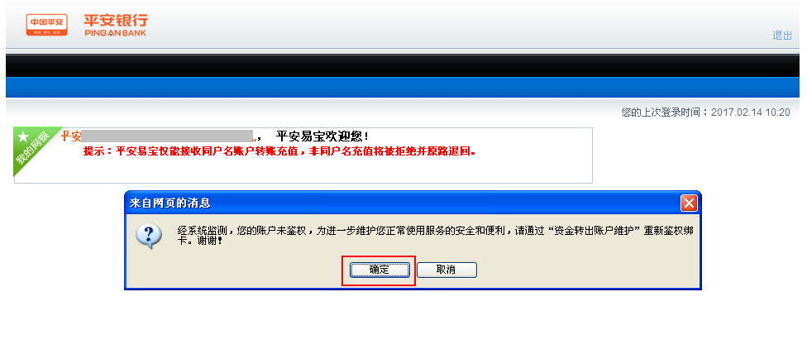
3.2安全验证流程
第一步：点击“确认”（如上图）或点击“账户管理——资金转出账户维护——新增”进入绑定借记卡页面：
第二步：默认为平安银行卡（如下图）：
选择平安银行/他行：
（1）默认平安银行卡，输入账号系统即自动判断生成开户网点信息
账号录入：
（2）选择他行，需输入账号并选择银行及开户网点
输入账号后，点击选择银行及开户网点，如下图：
备注：可在以上红色框里输入关键字，点击“查询”选择对应分支行
第三步：银行信息填写完成后，在鉴权手机号填写绑定银行卡在他行预留的手机号码，点击“下一步”如下图：
第四步：输入验证码，获取并输入“手机动态口令”，点击“确定”如下图：
第五步：提示：资金转出账户添加成功
温馨提示：目前平安易宝支持鉴权（绑卡）的14家银行分别为：工商银行、农业银行、建设银行、中国银行、交通银行、浦发银行、民生银行、中信银行、光大银行、兴业银行、北京银行、邮政储蓄银行、上海银行及平安银行。

四、所绑定的银行借记卡账户未能通过平安银行系统验证或人工审核
4.1登录后提示
登录平安易宝系统，进入首页会提示：“经系统监测，您的账户未经过我行系统验证，为进一步维护您正常使用服务的安全和便利，请通过“资金转出账户维护”进行绑卡操作。谢谢！”
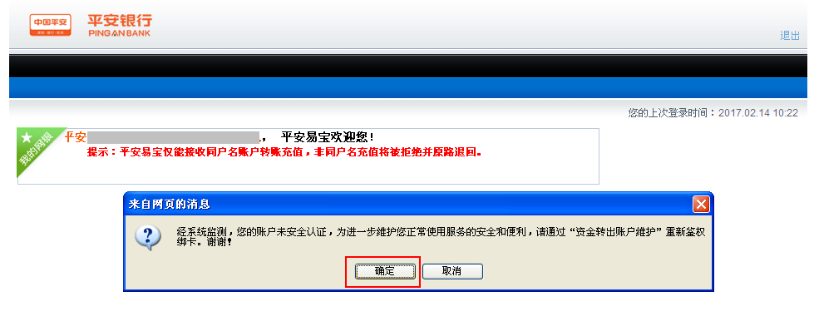
4.2安全验证流程
第一步：点击“确认”（如上图）或点击“账户管理——资金转出账户维护——新增”进入绑定借记卡页面：
第二步：默认为平安银行卡（如下图）：
选择平安银行/他行：
（1）默认平安银行卡，输入账号系统即自动判断生成开户网点信息
账号录入：
（2）选择他行，需输入账号并选择银行及开户网点
输入账号后，点击选择银行及开户网点，如下图：
备注：可在以上红色框里输入关键字，点击“查询”选择对应分支行
第三步：银行信息填写完成后，在鉴权手机号填写绑定银行卡在他行预留的手机号码，点击“下一步”如下图：
第四步：输入验证码，获取并输入“手机动态口令”，点击“确定”如下图：
第五步：提示：资金转出账户添加成功
温馨提示：目前平安易宝支持鉴权（绑卡）的14家银行分别为：工商银行、农业银行、建设银行、中国银行、交通银行、浦发银行、民生银行、中信银行、光大银行、兴业银行、北京银行、邮政储蓄银行、上海银行及平安银行。

五、温馨答疑
1.未如期完善、修改账号信息是否会受到使用限制？
答：安全验证通过，账户功能立即恢复；若账户未验证及验证不通过，限制“新签约”和“银转商”功能，“商转银”和“资金转出”功能不受限制。

2.企业平安易宝会员是否受到本次业务规则调整影响？
答：企业易宝会员暂不受影响。

3.不清楚自己是否属于公告提及的4种类型账户，该如何判断是否受到影响？
答：2017年3月31日前平安银行会向受影响的账户统一发短信提示；3月31日后，登录平安易宝后若首页无验证提示弹窗则不受影响。

4.未按要求进行验证或验证无法通过，是否会影响在交易市场操作？
答： 暂不影响，但为保障您的账户安全及合法权益，请尽快进行验证或完成交易所客户端的交易并将余额转出。

操作过程如遇任何疑问可以致电：4001389999

